Ministerul Educației și Cercetării al Republicii Moldova
Universitatea Tehnică a Moldovei
Colegiul Universității Tehnice a Moldovei

Raport
Lucrarea de laborator nr.1 la „Informatica”
Elaborat de:
Lisnic Maxim DAW-241

Verificat de:
prof., dl Puscas Aliona

Chișinău, 2025
Tema: Prelucrarea tipurilor de date listă

- Scopul lucrării:
- Însuşirea procedeelor de creare a unei structuri dinamice de date de tip listă, conform specificațiilor propuse;
- Însuşirea operațiilor specifice tipurilor dinamice de date:
Afișarea, căutarea, permutarea, eliminarea, adăugarea datelor în cadrul unei structuri dinamice de date de tip listă;
- Elaborarea algoritmilot pentru tipuri de date de tip listă;
- Translarea și implimentarea algoritmilor pentru tipuri de date de tip listă în limbajul de programare.

- Condiția lucrării:
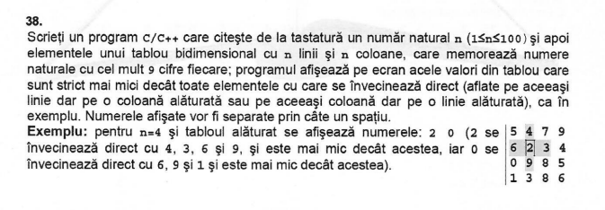
- Textul programului în limbajul C++:
#include <iostream>
using namespace std;

int main() {
int n;
cout << "Introduceti numarul de linii si coloane (n): ";
cin >> n;

int tablou[n][n];

cout << "Introduceti elementele matricei " << n << " x " << n << " (cate un numar pe linie):" << endl;
for (int i = 0; i < n; i++) {
for (int j = 0; j < n; j++) {
cin >> tablou[i][j];
}
}

cout << "Elementele mai mici decat toti vecinii lor sunt: ";
for (int i = 0; i < n; i++) {
for (int j = 0; j < n; j++) {
if ((i == 0 || tablou[i][j] < tablou[i-1][j]) &&
(i == n-1 || tablou[i][j] < tablou[i+1][j]) &&
(j == 0 || tablou[i][j] < tablou[i][j-1]) &&
(j == n-1 || tablou[i][j] < tablou[i][j+1])) {
cout << tablou[i][j] << " ";
}
}
}

return 0;
}
- Schema bloc a programului respective:

- Rezultatele obținute în urma execuției programului:
